【请务必对照原版与修改版检查是否合理与正确！！】

【论文中有错误我会反应给王邱龙，但是专利中应避免如的、得、地这种错误】

1、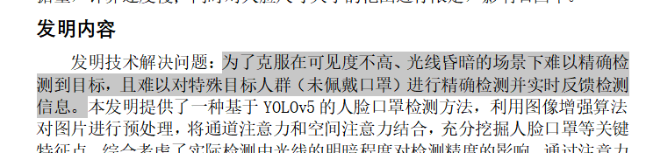

修改为：【为了解决在可见度不高、光线昏暗的场景下难以精确检测到目标，且难以对特殊目标人群（未佩戴口罩）进行精确检测并实时反馈检测信息的问题，】

2、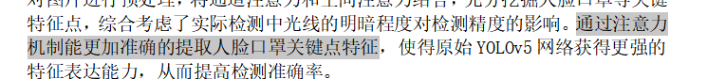

修改为【通过注意力机制能更加准确地提取人脸口罩关键点特征】

3、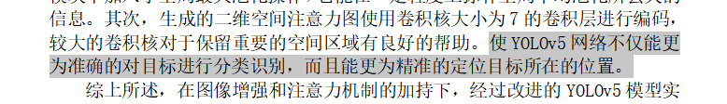

修改为【使YOLOv5网络不仅能更为准确地对目标进行分类识别，而且能更为精准地定位目标所在的位置。】

4、

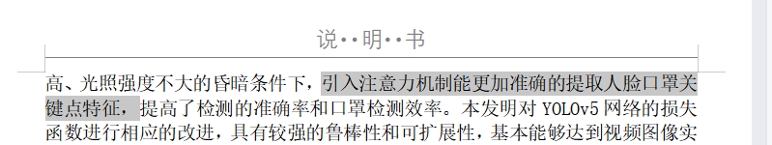

修改为【引入注意力机制能更加准确地提取人脸口罩关键点特征，】

5、

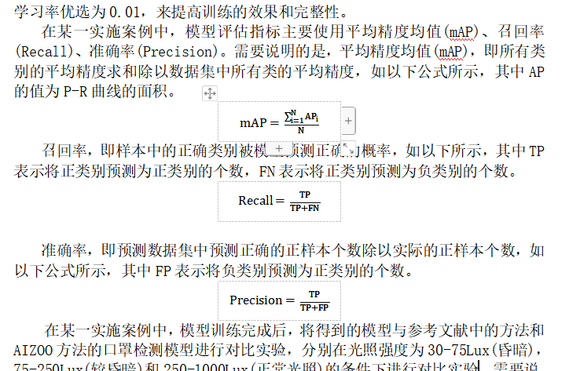

这里三个公式不能放在了表格，需要去掉表格框